附件：
第二届浙江省高校图书馆“超星杯”经典阅读积分挑战赛参赛平台使用指南

一、平台登录
参赛者下载并登录“超星移动图书馆”APP，使用手机验证码登录即可（若出现单位信息绑定页可选择跳过）。

扫码下载或搜索下载

二、活动页面
超星移动图书馆首页，点击右上角“邀请码”图标，输入邀请码“zjsgxtsg”到达活动页面。
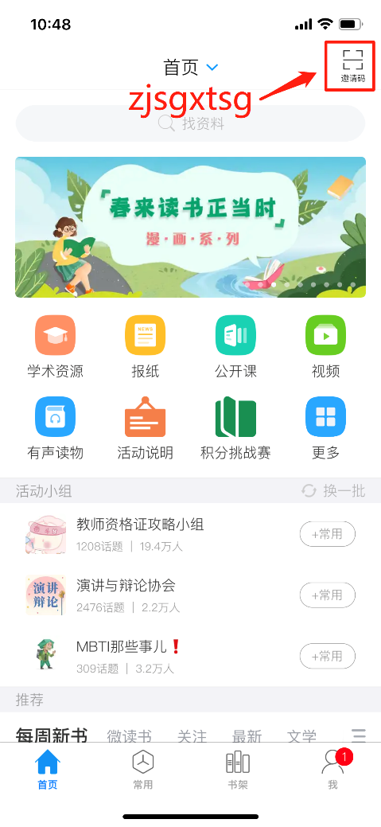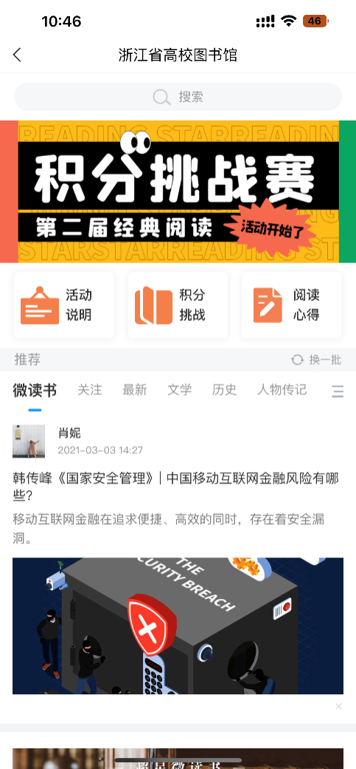

三、参赛须读
活动页面，点击“活动说明”，阅读相关内容，了解活动规则。
积分规则：
- 每日首次登录得1分
- 阅读指定书目1分钟得3分（每日上限为400分）
- 撰写图文版阅读心得或感想3分（每日上限为1篇）
- 发表“一分钟讲书”音频得5分（每日上限为1篇）
- 发表“一分钟讲书”视频得10分（每日上限为1篇）
- 发表内容被评论或被点赞得1分

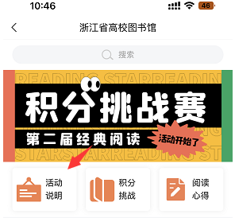

四、活动报名
点击顶部轮播图或“积分挑战”图标进入。
报名分为两步:第一步，通过顶部图片进入活动填报页面，并提交报名表单；第二步，点击“立即报名”按钮申请加入活动，视为报名成功。
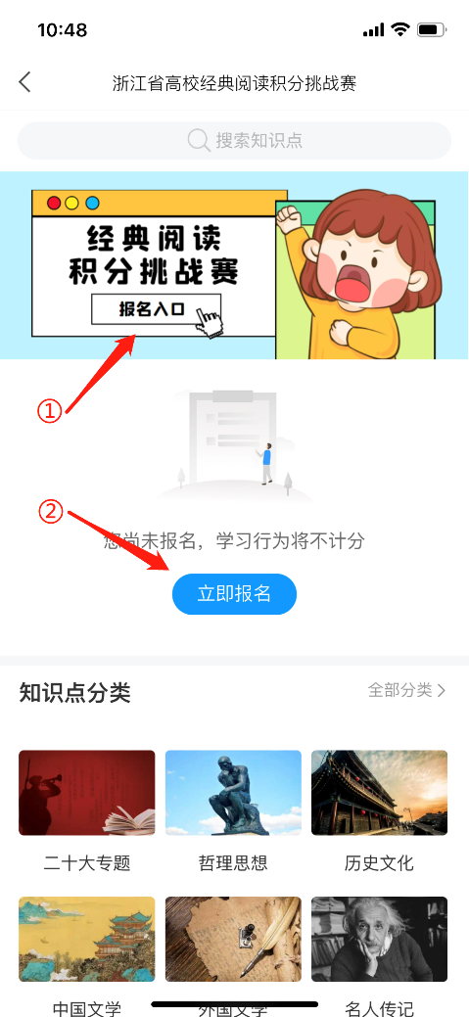
友情提示：参赛者未在规定时间内填写报名信息，由此影响后续评选，责任将由参赛者本人承担。

五、正式参赛
- “知识点”栏目中，点开任一分类，浏览页面图书信息，再根据自己的需要在线阅读图书。
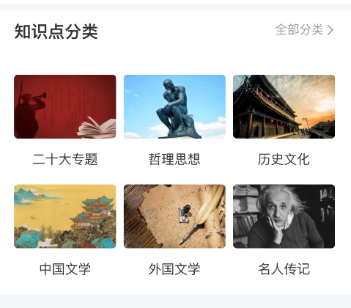
- 图文版阅读心得，点击“阅读心得”模块进行发表
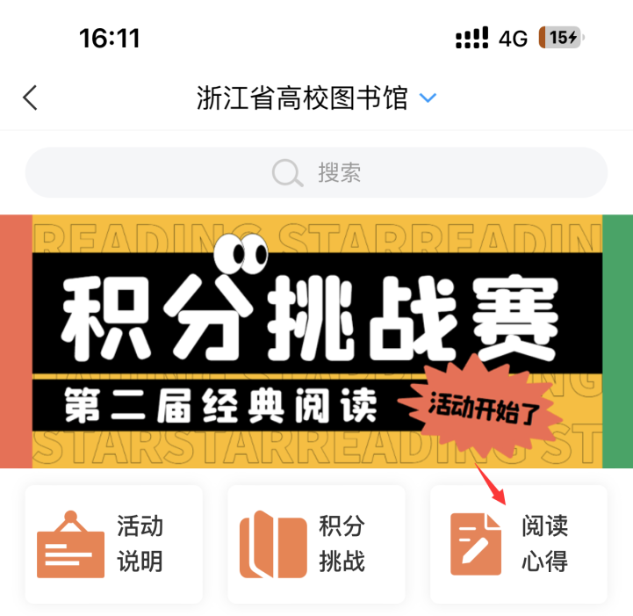
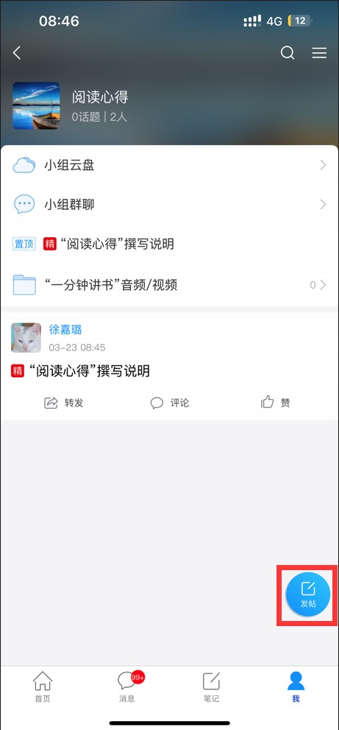
“一分钟讲书”音频/视频，进入指定文件夹进行发表
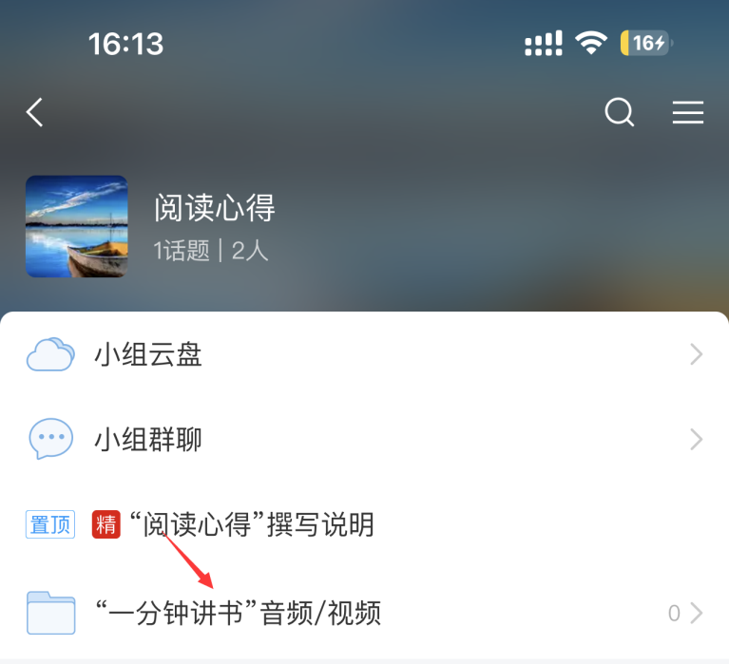

- “学习积分”栏可实时查看阅读时长得分情况，阅读心得积分将在最终评比时纳入总积分。
